Муниципальное бюджетное дошкольное образовательное учреждение «Детский сад № 121»

«Лучшая методическая разработка , посвященных семье и традиционным ценностям»

Разработала: воспитатель
Никифорова И.С.

г. Нижний Новгород
2024 год
Форма работы – родительское собрание.
Участники – родители, дети, воспитатель.
Цель: определить значение семейных традиций в жизни семьи и ребенка.
Предложить практические рекомендации по формированию семейных традиций.
Задачи :
1. формировать у детей целостное отношение к семье, семейным традициям
2. развивать творческие способности.
3. воспитывать любовь и уважение ко всем членам семьи.
Предварительная работа:
- изготовление приглашений на родительское собрание.
- подбор пословиц и поговорок о семье.
- муз. сопровождение «Погода в доме» Л. Долина, автор М. Танич.
- мягкая игрушка
- презентация «1 Сентября»
- домашнее задание: оформление странички для группового фотоальбома.
- материал для мастер-класса «Закладка для книги»
- памятка о семейных традициях.
Ход собрания:
- (под музыку «Погода в доме» родители проходят в группу и рассаживаются на места)
- Добрый вечер, уважаемые родители! Сегодня мы собрались, чтобы поговорить о семье, о семейных традициях и их значении в воспитании и развитии ребенка.
Сегодня на нашем собрании нам предстоит обсудить, поделиться опытом, и поговорить о семейных традициях.
С давних пор о доме и о семье говорили с улыбкой и любовью. Из этого далека, до нас дошли легенды, сказки, пословицы и поговорки. Давайте их вспомним. Я начинаю, а вы – заканчивайте.
Закончи предложение:
1. В гостях хорошо, а … (дома лучше).
2. Не красна изба углами, а … (красна пирогами).
3. В семье разлад, так и дому … (не рад).
4. В семье согласно, так и дело идет … (прекрасно).
5. Когда семья вместе, и … (сердце на месте).
6. Семья – ключ к … (счастью).
- Семейные традиции- это передача от старших в семье к младшим норм поведения, определенных правил , которые есть именно в этой семье. Ведь каждая семья уникальна! Не найдется во всем мире двух одинаковых семей.
-Зачем нужны семейные традиции? (ответы родителей)
-Конечно, ведь семейные традиции:
- объединяют семью
- дарят чувства любви и душевного спокойствия
- дают ощущение безопасности
- создают общие интересы у всех членов семьи
- поддерживают связь поколений
- оставляют теплые воспоминания о совместно проведенном времени.
Иногда, людям кажется, что в их семье особо нет никаких традиций, но это не так. И если повнимательнее присмотреться, то Вы найдете в своей семье не одну семейную традицию!
- И я сейчас Вам в этом помогу.
Семейные традиции бывают :
- ежедневные
-еженедельные
-ежемесячные
- ежегодные
- Что же можно отнести к ежедневным традициям в семье? Это - пожелание доброго утра и прекрасного дня. А какие в Вашей семье ежедневные традиции?
( Игра с игрушкой. Родители передают игрушку друг другу поочередно и называют любую ежедневную традицию )
- пожелание доброго утра и прекрасного дня,
-поцелуи при встрече и прощании,
- совместные семейные завтраки и ужины,
- пожелания спокойной ночи, сказки на ночь,
- вечерний разговор как прошел день и т.д.
- Все эти милые традиции способствуют созданию хороших отношений внутри семьи.
- А теперь давайте назовем с Вами еженедельные традиции, я начну, а Вы продолжите, встреча с дедушками и бабушками и другими родственниками.(передаю игрушку родителям).
- просмотр фильма всей семьей
-приготовление обеда или ужина со всей семьей в субботу.
- совместная прогулка в парке
- совместные игры родителей и детей на свежем воздухе
- пикник или поход в кафе по воскресеньям.
- настольные игры
- поход в церковь на воскресную службу.
- Вот мы с Вами добрались и до ежегодных семейных традиций. Это , пожалуй самые яркие и запоминающиеся традиции в семье. Это-
- празднование дней рождения всей семьей особым образом. Сюда можно отнести приготовление подарков своими руками, выпекание праздничного торта по семейному рецепту, особую традицию поздравления именинника. Например, поздравлять ровно в час когда родился этот человек.
- ежегодным традициям семьи можно отнести и отпуск. Когда вся семья собирается и едет на море, озеро, дачу. Проводит отпуск, общаясь друг с другом.
- есть всеобщие праздники, которые празднует вся страна : это 8 Марта, 23 февраля, Пасха, Новый год, Рождество, 1 сентября.
- Сегодня своим опытом проведения ежегодных семейных традиций поделится семья Мозжиных и Волковых
(Рассказ о традиции на праздник 8 Марта, в семье принято дарить только живые цветы в горшочках, чтобы они радовали женскую половину семьи очень долго.)
(В семье Волковых, на Пасху принято печь куличи по рецепту прабабушки и украшать их совместно с детьми.)
-У нас в детском саду есть тоже традиция — устраивать праздники для детей, и на многих Вы были гостями. Это «Праздник Осени», «Новый год», «8 Марта» и др.
- Хочу предложить Вам посмотреть презентацию с осеннего праздника «1 Сентября», который совсем недавно прошел в нашем детском саду. (Просмотр презентации)
-Как видите, семейных традиций очень много! Но сегодня мне бы хотелось остановиться подробнее на такой семейной традиции, как фотоальбом.
С появление Интернета и других современных информационных технологий, традиция создания семейного альбома ушла на второй план. А ведь именно напечатанные и красиво оформленные фотографии обладают тем самым удивительным настроением, которое может перенести нас в прошлое, помочь вспомнить счастливые дни.
Семейный фотоальбом – это основа семейных традиций. Это не просто способ хранения фотографий, это уже нечто большее – семейная история, семейная реликвия.
- Когда Вы листали его в последний раз?
-Дорогие родители , Вам было предложено сделать и оформить в любой технике дома совместно с детьми страничку для нашего группового фотоальбома.
(Рассматривание изготовленных страничек)
-Давайте создадим семейный альбом, в котором будут фотографии членов ваших семей. Открыв альбом , ребята смогут полюбоваться теми, кого им не хватает в течении дня.
Отбор фотографий, оформление страниц альбома – именно то общение, которое необходимо дошкольнику в его совместной деятельности с родителями. Конкретный образ на фотографии ассоциируется с тем или иным рассказом из жизни членов семьи, что вызывает живой интерес ребенка и стимулирует его запоминание.
- Следующая семейная традиция, на которой мне хотелось бы остановится – семейное чтение. Когда читают не только родители, но и старшие дети, бабушки, дедушки – это прекрасная возможность с пользой для дела провести вечер в кругу семьи, отдохнуть, пообщаться и оставить в памяти ребёнка незабываемые впечатления об этих вечерах.
- И сейчас , дорогие родители, я приглашаю Вас и Ваших детей на мастер-класс по изготовлению закладки для книги. Пусть эта совместная небольшая работа послужит для Вас стимулом для прочтения любимого литературного произведения в кругу семьи.
(в групповую комнату входят дети и вместе с родителями занимают места для творческой работы).
- Мы с Вами разобрали, что такое семейные традиции, привели примеры семейных традиций. Поняли зачем они нужны в жизни каждой семьи.
Ведь первостепенной задачей семейных традиций является создание крепкой и дружной семьи!
В завершении нашей встречи хочу вручить Вам памятки о семейных традициях.
Основные семейные традиции:
1. Традиция празднования дней рождения – это одно из первых знаменательных событий в жизни ребенка. Подчеркивает значимость каждого члена семьи. Приносит радость, настроение, предвкушение праздника как детям, так и взрослым. Особая подготовка, подарки, угощение выделяют этот день из череды других.
2. Домашняя уборка, раскладывание игрушек по местам, домашние обязанности членов семьи. Постоянство, упорядоченность для ребенка обеспечивает безопасность мира, реализуют важную для него потребность. Домашние обязанности с малых лет включают ребенка в жизнь семьи, дают право разделить наравне со всеми домочадцами ответственность, позволяют проявить заботу.
3. Совместные игры с детьми. Очень важно то, что родители делают вместе с детьми, показывая пример, обучая ребенка различным навыкам, знакомя с разнообразными занятиями, проявляя свои чувства, настроения. Для любого человека важен интерес к деятельности.
4. Семейный совет, на который собираются все члены семьи. Для того чтобы вместе обсудить ситуацию, спланировать дальнейшую жизнь на определённый период, обсудить бюджет семьи, её расходы. Это позволяет ребенку быть в курсе семейных событий, участвовать в важных решениях, иметь право голоса, нести ответственность.
5. Традиции гостеприимства, семейный обед. Считается, что хлебосольство – национальная традиция, это объединяет многие семьи, укрепляет дружеские связи.
6. Празднование знаменательных событий в жизни семьи: дня рождения семьи, юбилея, особых успехов в работе и учёбе (окончание школы, вуза, награждение родных и т.п.).
7. Сказка на ночь.
Пожелания доброго утра, спокойной ночи, поцелуй перед сном, встреча по возвращении домой. Такие контакты с ребенком даже в старшем возрасте очень важны. Ведь условием формирования положительного восприятия мира является внимание и забота со стороны взрослых. Тот ребенок, которому не хватает любви и ласки вырастает холодным и неотзывчивым.
Выдающиеся педагоги говорят: «Человек очеловечивается, потому что другой человек интересуется им».

Фотоотчет.
Странички из семейного альбома
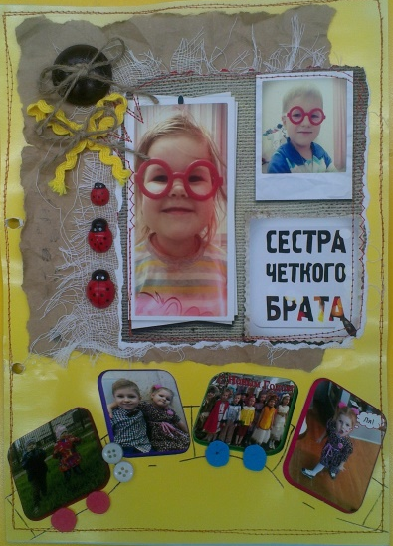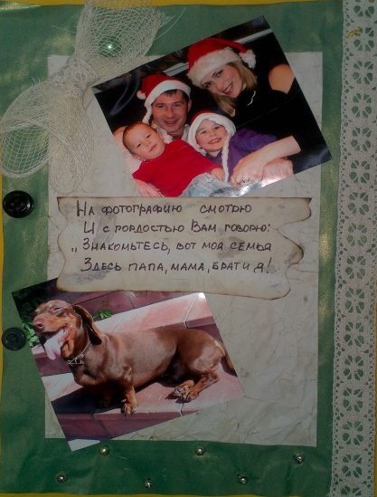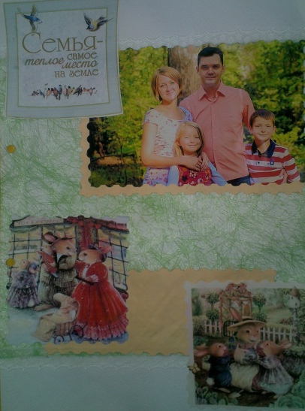
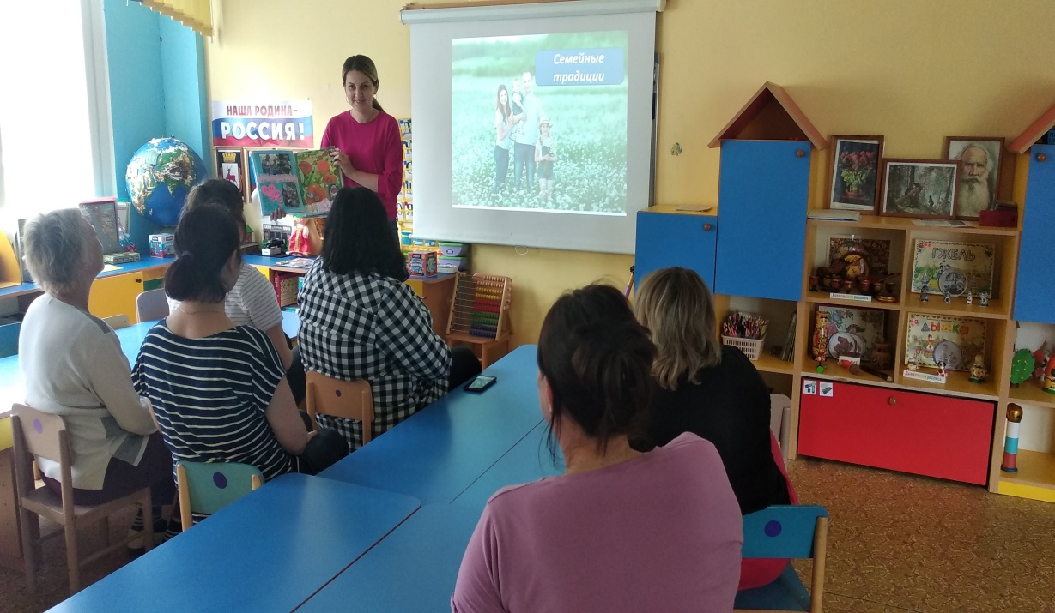
Мастер-класс, изготовление закладки.
Игра с игрушкой «Назови семейную традицию»
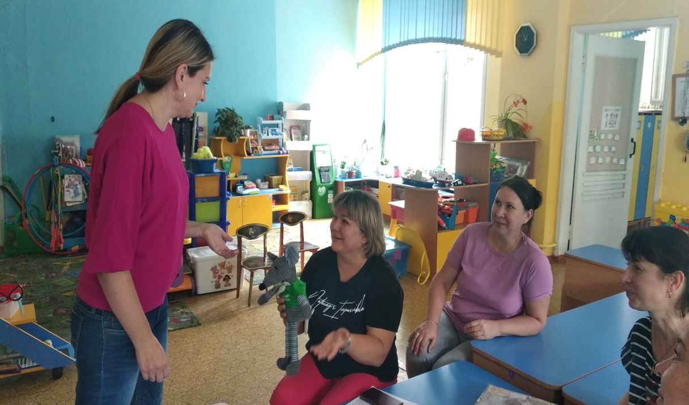
Приглашение на собрание
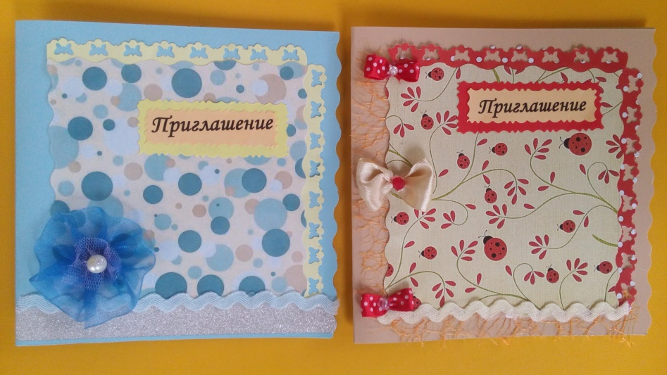
Отрывок из презентации праздника «1 Сентября»
